

**SDS-plus Zentro, box 10 st.**

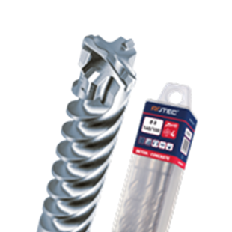

**Hamerboren, SDS-plus, ZENTRO, in box van 10 stuks**

Uitvoering

SDS-plus ZENTRO is een 4-snijder hamerboor met een hoge levensduur waarmee u precieze boorgaten maakt en tevens zeer rustig, comfortabel en trillingsarm boort, zelfs onder de meest extreme omstandigheden. Verkoop uitsluitend per volle verpakking, 10 stuks per verpakking.

Toepassing

Voor boorwerk in alle steen- en (gewapende) betonsoorten en natuursteen.

|  |  |  |  |  |
| --- | --- | --- | --- | --- |
| Art.nr. |  | Diameter | Totaallengte | Spiraallengte |
| 202.0500B |  | 5,0 | 110 | 50 |
| 202.0502B |  | 5,0 | 160 | 100 |
| 202.0550B |  | 5,5 | 110 | 50 |
| 202.0551B |  | 5,5 | 160 | 100 |
| 202.0600B |  | 6,0 | 110 | 50 |
| 202.0601B |  | 6,0 | 160 | 100 |
| 202.0602B |  | 6,0 | 210 | 150 |
| 202.0603B |  | 6,0 | 260 | 200 |
| 202.0604B |  | 6,0 | 310 | 250 |
| 202.0651B |  | 6,5 | 160 | 100 |
| 202.0652B |  | 6,5 | 210 | 150 |
| 202.0653B |  | 6,5 | 260 | 200 |
| 202.0700B |  | 7,0 | 110 | 50 |
| 202.0800B |  | 8,0 | 110 | 50 |
| 202.0801B |  | 8,0 | 160 | 100 |
| 202.0802B |  | 8,0 | 210 | 150 |
| 202.0803B |  | 8,0 | 260 | 200 |
| 202.0804B |  | 8,0 | 310 | 250 |
| 202.0901B |  | 9,0 | 160 | 100 |
| 202.0903B |  | 9,0 | 260 | 200 |
| 202.1000B |  | 10,0 | 110 | 50 |
| 202.1001B |  | 10,0 | 160 | 100 |
| 202.1002B |  | 10,0 | 210 | 150 |
| 202.1003B |  | 10,0 | 260 | 200 |
| 202.1004B |  | 10,0 | 310 | 250 |
| 202.1101B |  | 11,0 | 160 | 100 |
| 202.1102B |  | 11,0 | 210 | 150 |
| 202.1200B |  | 12,0 | 160 | 100 |
| 202.1201B |  | 12,0 | 210 | 150 |
| 202.1202B |  | 12,0 | 260 | 200 |
| 202.1203B |  | 12,0 | 310 | 250 |
| 202.1400B |  | 14,0 | 160 | 100 |
| 202.1401B |  | 14,0 | 210 | 150 |
| 202.1402B |  | 14,0 | 260 | 200 |
| 202.1403B |  | 14,0 | 310 | 250 |